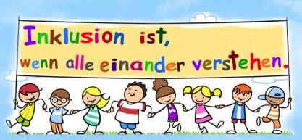


INKLUSIONS-TAG

SPORT für KIDS mit Handicap

Liebe Kids,
wir laden Euch und Eure Eltern herzlichst zur unserem Inklusionstag ein.
Der Inklusionstag dient dazu, dass wir uns näher kennenlernen und zukünftig im Bereich Sport&Fun unsere gemeinsame Zeit verbringen.
Du bist zwischen 6 – 14 Jahre alt und hast großes Interesse Spaß & Sport zu verbinden? Dann bist Du bei uns genau richtig!
Schnapp Dir Deine Eltern und komm am
Samstag, 25.05.2024 um 10:30 Uhr
zu uns!

Wie findest Du uns? Ganz einfach!
- BLAU-WEISS NEUENKAMP 1889/1925 e.V., Lilienthalstr. 34, 47059 Duisburg -
Du hast noch Fragen?
Für weitere Rückfragen stehen wir Dir gerne zur Verfügung.
Email: Inklusionsteam_BWN@web.de
Rufnummer: 0157 / 378 222 29


Vorbeikommen-mitmachen-Spaß haben
Sei dabei – wir freuen uns auf Dich
Dein BLAU-WEISS TEAM

